**Cvičení č. 9: Veřejné příjmy, úvod do daňové teorie**

**A: Veřejné příjmy**

1. **Veřejné příjmy – mezinárodní komparace 2010 (% HDP)**

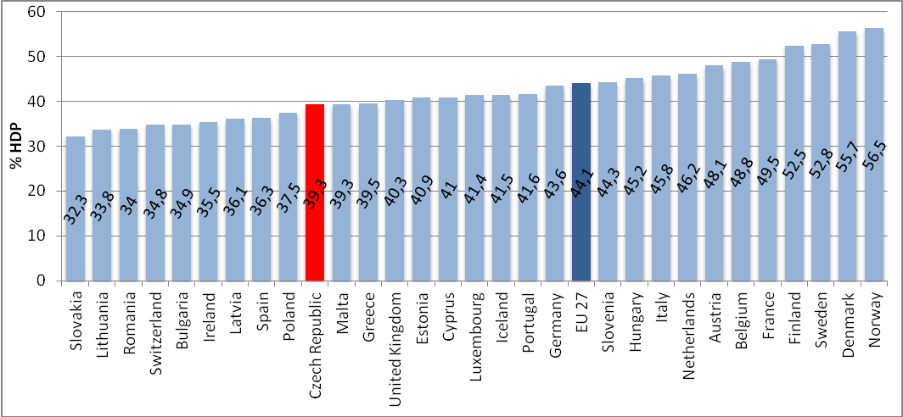

*Zdroj: Eurostat 2011*

1. **Veřejné příjmy v ČR, členění dle rozpočtové skladby**

* Tabulka MF ČR (2010c)
  + Rozdělení na daňové a nedaňové + jejich vývoj dle tabulky
* Příjmy v ČR – poměrové ukazatele (%HDP, ESA 95)



*Zdroj: MF ČR (2011)*

* Členění dle rozpočtové skladby:
  + daňové příjmy – viz dále
  + nedaňové příjmy – příjmy rozpočtů za služby, které jsou poskytovány veřejnosti, přijaté vratky dotací, pokuty a jiné sankční platby, příjmy z prodeje nekapitálového majetku, přijaté splátky návratných finančních výpomocí a ostatní příjmy (např. poplatky za správu rádiového spektra, licence UMTS, příjmy z dobrovolného pojistného SZ, soudní poplatky, …)
  + kapitálové příjmy – příjmy z prodeje dlouhodobého majetku
  + přijaté dotace – příjmy z rozpočtu EU (strukturální fondy, Fond soudržnosti, komunitární programy, společná zemědělská politika, od 2007 už NE kompenzační platby); příjmy z bankovního účtu, který je nástupcem FNM
* Struktura veřejných příjmů ČR dle rozpočtové skladby (GFS 1986/GFSM 2001)

|  |  |  |  |  |  |  |  |  |  |
| --- | --- | --- | --- | --- | --- | --- | --- | --- | --- |
| V mld.Kč | 2003 | 2004 | 2005 | 2006 | 2007 | 2008 | 2009 | 2010* | 2011* |
| Daňové příjmy | 594,7 | 963,1 | 1 060,0 | 1 098,8 | 1 224,2 | 1 276,5 | 1 156,7 | 1 245,0 | 1 261,8 |
| Nedaňové příjmy | 64,4 | 60,5 | 58,0 | 72,9 | 72,7 | 96,6 | 85,2 | 78,7 | 99,5 |
| Kapitálové příjmy | 11,2 | 11,9 | 13,2 | 15,7 | 13,8 | 16,6 | 26,8 | 15,7 | 19,3 |
| Přijaté dotace | 12,4 | 25,0 | 31,6 | 36,0 | 48,7 | 60,5 | 100,1 | 115,2 | 140,4 |
| CELKEM | 682,7 | 1 060,5 | 1 162,8 | 1 223,4 | 1 359,4 | 1 450,2 | 1 368,8 | 1 454,6 | 1 521,0 |
|  |  |  |  |  |  |  |  |  |  |
| V % HDP | 2003 | 2004 | 2005 | 2006 | 2007 | 2008 | 2009 | 2010* | 2011* |
| Daňové příjmy | 35,0 | 34,6 | 35,5 | 34,2 | 34,7 | 34,4 | 31,8 | 33,8 | 33,0 |
| Nedaňové příjmy | 2,5 | 2,2 | 1,9 | 2,3 | 2,1 | 2,6 | 2,3 | 2,1 | 2,6 |
| Kapitálové příjmy | 0,4 | 0,4 | 0,4 | 0,5 | 0,4 | 0,4 | 0,7 | 0,4 | 0,5 |
| Přijaté dotace | 0,5 | 0,9 | 1,1 | 1,1 | 1,4 | 1,6 | 2,8 | 3,1 | 3,7 |
| CELKEM | 38,4 | 38,1 | 38,9 | 38,1 | 38,6 | 39,0 | 37,6 | 39,4 | 39,8 |

*Pozn: rok 2010 – předběžná data, rok 2011 – rozpočet  
Zdroj: MF ČR (2010b) a MF ČR (2010c)*

1. **Příjmy jednotlivých složek veřejných rozpočtů v roce 2012 v mld. Kč**

* Tabulka MF ČR (Návrh státního rozpočtu na rok 2012)

1. **Daňová kvóta a den daňové svobody**

* Daňová kvóta úzká (jednoduchá) x široká (složená) v ČR

|  |  |  |  |  |  |  |  |  |  |  |  |  |  |  |
| --- | --- | --- | --- | --- | --- | --- | --- | --- | --- | --- | --- | --- | --- | --- |
|  | 1998 | 1999 | 2000 | 2001 | 2002 | 2003 | 2004 | 2005 | 2006 | 2007 | 2008 | 2009 | 2010 | 2011* |
| Složená daňová kvóta (daně a pojistné/HDP) | 33,4 | 34,1 | 33,9 | 34,0 | 34,8 | 35,8 | 37,3 | 36,8 | 36,4 | 36,9 | 35,2 | 34,2 | 34,4 | 35,2 |
| Jednoduchá daňová kvóta (daně/HDP) | 19,3 | 20,0 | 19,7 | 19,8 | 19,9 | 20,7 | 21,2 | 20,6 | 20,1 | 20,6 | 19,0 | 18,8 | 18,6 | 19,0 |

*Zdroj: MF ČR (2010a).*

* Den daňové svobody = 15. 6. 2011 v ČR (Liberální institut, 2011)

**B: Úvod do daňové teorie**

# Definice daně

* **povinná, neúčelová a zákonem** předem sazbou stanovená částka, kterou se více méně **pravidelně** odčerpává na **nenávratném** principu část nominálního důchodu ekonomického subjektu, **ve prospěch** veřejného peněžního fondu **bez** poskytnutí **ekvivalentního** protiplnění. (Radvan, str. 23)
* daň x poplatek (správní, soudní, místní poplatky – daně, jiné)
* SZP

1. **Teoretické třídění daní**

* Podle dopadu daně: přímé x nepřímé
* Podle objektu (předmětu): důchodové x majetkové x transferové x subjektové (daň z hlavy) x spotřební (kus, litr, m2)
* Podle použité sazby: pevná sazba x procentní sazby
  + Procentní sazba: lineární (proporcionální) x **progresivní** x regresivní
* Progrese:
  + Progrese sazby - typicky DPFO
  + Progrese dopadu – podíl zaplacené daně na příjmu poplatníka
* Příklady:
  + Dvěma poplatníkům, jejichž příjmy činí 100 a 200 a daňová sazba je 20%, je v následujícím roce zavedena sleva na dani 10 jednotek, ale sazba se zvýší na 27%. K jaké změně dojde u poplatníků a u státu jako výběrčího daně.
  + Poplatníci z předchozího příkladu kupují chleba a pivo (80,20 x 100, 80). Jaký dopad na poplatníky bude mít daň, která je obsažená v ceně a jak se to změní, pokud je daň 10% a 25%.

1. **Daňový systém v ČR**

* DPFO
  + Proporcionální 15% (dříve progresivní), daňový základ tzv. superhrubá mzda, úlevy (poplatník, dítě, úroky z hypotéky)
* DPPO
  + 19% z daňového základu, snaha o harmonizaci mezi zeměmi EU
  + Dvojí zdanění dividend
* Majetkové daně
  + Daň z nemovitostí, silniční daň, daň z převodu nemovitostí, daň dědická, daň darovací
  + Vyměřované na základě majetku (daně in rem) – výměra, peněžní hodnota
  + Přímé daně
* DPH
  + Nepřímá, výnosově nejsilnější daň
  + Dvě sazby (Jaké opatření by bylo vhodné přijmout, pokud by došlo k zavedené jednosazbové DPH?)
  + Harmonizace EU
* Spotřební daně
  + Minerální oleje, pivo, víno, líh a lihoviny, tabák, ekologické daně (2008) – zemní plyn, elektřina, pevné paliva
  + Harmonizace EU
* + SZP
  + Nejvýnosnější „daně“, existence účelovosti a někdy i ekvivalence
  + Vybírají ZP a ČSSZ
  + Platba dělená mezi zaměstnance (4,5% a 6,5%) a zaměstnavatele (9% a 25%) ―> proč?
* + clo
  + Nepřímá „daň“, zanedbatelný výnos, 75% výnosu do rozpočtu EU
* + poplatní (místní daně)
* Struktura daňových příjmů veřejných rozpočtů v ČR (2002-2011, v %)



*Zdroj: MF ČR (2010b) a MF ČR (2010c)*

* Jaké požadavky by měli splňovat ideální daně?
  + Jaký by měl být jejich výnos?
  + Jsou dnešní daně spravedlivé?
  + Jaké by měly být náklady na jejich výběr (náklady veřejného, soukromého sektoru, DWL – nadměrné daňové břemeno)
  + Ovlivňují daně chování jedinců?

# 4. Změny daňového systému od 2007 (se zaměřením na DPFO a SZP)



* velmi stručně popište hlavní body úprav daňového systému od 2007 se zaměřením na uvedené daně
* podrobněji analyzujte změny u DPFO a SZP, včetně nalezení faktorů, které stojí za popsanými změnami
* identifikujte zájmové skupiny, kterých se daňová reforma dotkla, a prezentujte, jak na ně reforma dopadla
* diskutujte hlavní názory na úpravy daní, které v ČR platí od roku 2008; v závěru připojte vlastní názor a shrňte výsledek diskuse

# 5. Změny daňového systému od 2007 (se zaměřením na DPH a SD)



* velmi stručně popište hlavní body úprav daňového systému od 2007 se zaměřením na uvedené daně
* podrobněji analyzujte změny u DPH a SD, včetně nalezení faktorů, které stojí za popsanými změnami
* identifikujte zájmové skupiny, kterých se daňová reforma dotkla, a prezentujte, jak na ně reforma dopadla
* diskutujte potenciální dopady připravované změny u DPH v souvislosti s důchodovou reformou

1. **DÚ na dostudování**

* Lafferova křivka; Taxman (Beatles); daň na 1 l 100% alkoholu; koeficient u daně z nemovitostí v Praze; sazby daně na vyplacené dividendy, v čem je podstata Švarc systému

**C: Doporučená literatura a zdroje (pozor, pro lenost není dodržena citační norma)**

* Eurostat (2011). Total general government revenue (% of GDP) [online]. Dostupné z <<http://epp.eurostat.ec.europa.eu/tgm/table.do?tab=table&init=1&language=en&pcode=tec00021&plugin=1>>
* MF ČR (2010a). Fiskální výhled (květen 2011) [online]. Dostupné z <<http://www.mfcr.cz/cps/rde/xchg/mfcr/xsl/ek_fiskalni_vyhledy.html>>
* MF ČR (2010b). Zpráva k návrhu zákona o státním rozpočtu ČR na rok 2011 [online]. Dostupné z <<http://www.psp.cz/sqw/text/text2.sqw?idd=63993>>
* Liberální institut (2011). Den daňové svobody 2011 [online]. Dostupné z <<http://www.libinst.cz/komentare.php?id=591>>
* PEKOVÁ, J. *Veřejné finance – úvod do problematiky.* 4. aktualizované a rozšířené vyd. Praha: ASPI, 2008. 508 s. ISBN 978-80-7357-358-4 (kapitola 6: Veřejné příjmy str. 294 – 344)
* HAMERNÍKOVÁ, B.; MAAYTOVÁ, A. a kol. *Veřejné finance.* 1. vyd. Praha: ASPI, 2007. 364 s. ISBN 978-80-73577-301-0 (kapitola 5: Veřejné příjmy - charakteristika, druhy a členění str. 118 – 135